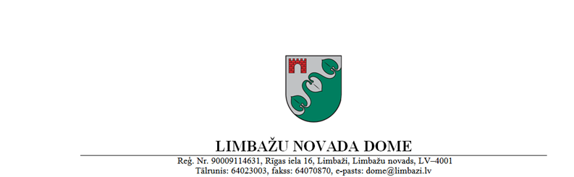
Limbažos

PASKAIDROJUMA RAKSTS
2017.gada 31.augusta saistošajiem noteikumiem Nr.19
„Grozījumi Limbažu novada pašvaldības
2014.gada 26.jūnija saistošajos noteikumos Nr.17
“Par nekustamā īpašuma nodokļa atvieglojumiem Limbažu novadā””

Paskaidrojuma  raksta sadaļas | Norādāmā informācija
1. Projekta nepieciešamības pamatojums | Tiesības izdot šos saistošos noteikumus noteiktas likuma „Par nekustamā īpašuma nodokli” 5.panta trešajā daļā.
2. Īss projekta satura izklāsts | Noteikumu projekts paredz izdarīt grozījumus 2014.gada saistošajos noteikumos Nr.17 “Par nekustamā īpašuma nodokļa atvieglojumiem Limbažu novadā” izslēdzot Noteikumu 2.3.apakšpunktu un 6.¹ punktu un normas iekļaujot saistošajos noteikumos „Par nekustamā īpašuma nodokļa likuma atsevišķu normu piemērošanu Limbažu novadā”.
3. Informācija par plānoto projekta ietekmi uz pašvaldības budžetu | Nav attiecināms.
4. Informācija par plānoto projekta ietekmi uz uzņēmējdarbības vidi pašvaldības teritorijā | Nav attiecināms.
5. Informācija par administratīvajām procedūrām | Saistošo noteikumu izpildi nodrošina Limbažu novada pašvaldības Nekustamā īpašuma un teritoriālā plānojuma nodaļa.
6. Informācija par konsultācijām ar privātpersonām | Nav veiktas konsultācijas ar privātpersonām.

Limbažu novada pašvaldības
Domes priekšsēdētājs D.Zemmers

SAISTOŠIE NOTEIKUMI
Limbažos

2017.gada 31.augustā Nr.19

APSTIPRINĀTI
ar Limbažu novada domes
31.08.2017. sēdes lēmumu
(protokols Nr.15, 14.§)

Grozījumi Limbažu novada pašvaldības 2014.gada 26.jūnija saistošajos noteikumos Nr.17
“Par nekustamā īpašuma nodokļa atvieglojumiem Limbažu novadā”

Izdoti saskaņā ar likuma „Par pašvaldībām”
14.panta pirmās daļas 3.punktu, 46.pantu
un likuma „Par nekustamā īpašuma nodokli”
5.panta trešo daļu

Veikt Limbažu novada pašvaldības 2014.gada 26.jūnija saistošajos noteikumos Nr.17 “Par nekustamā īpašuma nodokļa atvieglojumiem Limbažu novadā” šādus grozījumus:
- Izslēgt Noteikumu 2.3. apakšpunktu.
- Izslēgt Noteikumu 6.¹ punktu.

Limbažu novada pašvaldības
Domes priekšsēdētājs D.Zemmers

